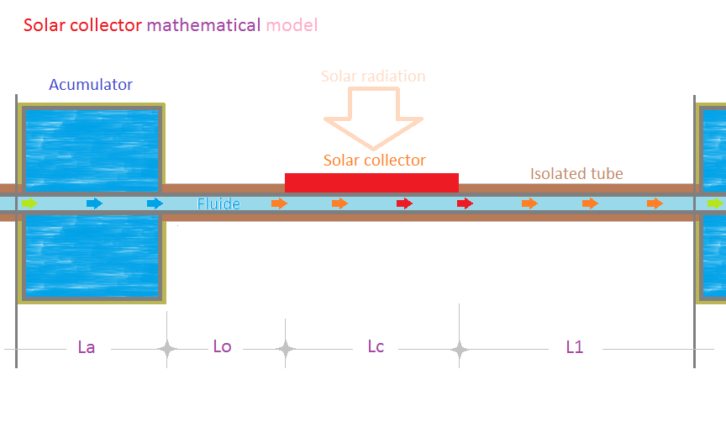

Оскільки задача досить складна спочатку розв’язуємо її наближено, а саме будем вважати, що теплопровідність у воді є дуже малою і прямує до нуля, теплообмін відбувається лише між батареєю і колектором.